云南省昆明市富民县
农业水价综合改革实施方案

建设单位： 富民县水务局

编制单位： 云南国沃工程技术有限公司

编制时间： 二〇二二 年 八 月

项目名称：云南省昆明市富民县农业水价综合改革实施方案

编制单位：云南国沃工程技术有限公司

统一社会信用代码：91530103MA6KC1T5X2

项目责任表
批准：王春华(181006153)
核定：淦中明
审查：董慧明(0040682)
校核：付辉勇（A6192018400961）
项目负责人：杨晓能
报告编制人：李 康 魏 佳 李 颖
李春芸 杨红杰 吴春蓉
李文涛 朱亚芳
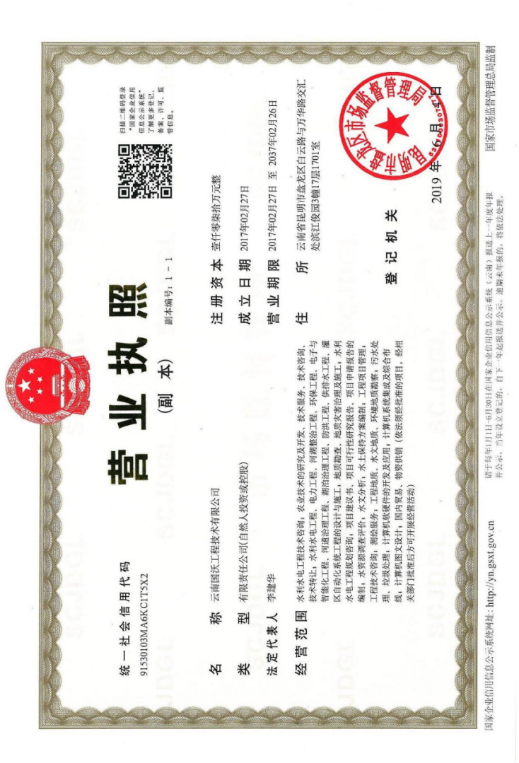
仅用于《云南省昆明市富民县农业水价综合改革实施方案》

目 录
1 综合说明 - 1 -
1.1 项目概况 - 1 -
1.2 项目背景 - 1 -
2 基本情况 - 3 -
2.1 自然条件 - 3 -
2.1.1 地理位置 - 3 -
2.1.2 地形地貌 - 5 -
2.1.3 水文气象特征 - 5 -
2.2 社会经济 - 6 -
2.3 农田水利现状 - 7 -
2.3.1 工程设施现状 - 7 -
2.3.2 运行管理现状 - 7 -
3 改革的必要性 - 9 -
3.1 存在的问题 - 9 -
3.2 改革的必要性 - 9 -
4 改革目标与任务 - 12 -
4.1 指导思想 - 12 -
4.2 基本原则 - 13 -
4.3 改革目标 - 14 -
4.4 改革任务及范围 - 15 -
4.4.1 改革任务 - 15 -
4.4.2 改革范围 - 15 -
4.5 实施计划 - 16 -
5 改革措施 - 21 -
5.1 高标准农田建设 - 21 -
5.2 计量设施配套 - 22 -
5.3 农业用水总量控制与定额管理 - 23 -
5.3.1 建立农业水权 - 23 -
5.3.2 农业用水总量控制 - 23 -
5.3.3 用水定额确定 - 23 -
5.4 农业水价形成机制 - 24 -
5.4.1 水价改革模式 - 24 -
5.4.2 现行水价 - 25 -
5.4.3 水价承受能力调查 - 25 -
5.4.4 供水水价确定 - 26 -
5.5 农民用水协会建设 - 26 -
5.5.1 农民用水协会性质 - 26 -
5.5.2 用水协会组建程序 - 27 -
5.5.3 用水协会能力建设 - 31 -
5.6 建立农业用水精准补贴机制和节水奖励机制 - 32 -
5.6.1 奖补资金来源 - 32 -
5.6.2 补贴奖励对象 - 32 -
5.6.3 奖补标准及方式 - 32 -
6 投资概算 - 34 -
6.1 编制依据 - 34 -
6.2 资金筹措 - 35 -
7 效益分析 - 36 -
7.1 经济效益 - 36 -
7.2 环境效益 - 36 -
7.3 社会效益 - 37 -
8 保障措施 - 38 -
8.1 加强组织领导，落实改革任务 - 38 -
8.2 落实改革资金，确保改革实施 - 38 -
8.3 加强改革宣传，推广节水技术 - 39 -
8.4 建立考核机制，确保改革成效 - 39 -

前 言
水通过水利工程调蓄、输送到田间灌溉农作物，本身就具有了商品属性。农业水费是为补偿农业供水单位生产成本而设立的一种经营性收费。农民的农业水费支出与购买种子、化肥、农药等费用一起，构成了农业生产费用。但是，社会上对农业水费的认识不完全一致，农民还没有把水费 支出与农业生产中购买种子、化肥等同等对待，特别是国家实行农业“四 补贴”后，农民对缴纳农业水费的积极性下降，部分农民甚至有了抵制情 绪，致使仅占供水成本40%左右的农业水价得不到及时调整，部分地区农业水费实缴率也有所下降，灌溉工程日常维护费用严重短缺，大多数供水单位运转日益困难，一定程度上影响了灌溉工程效益的正常发挥。推进农业水价综合改革十分紧迫和必须。
在各地不断探索、推进农业水价改革的基础上，2014年发展改革委、财政部、水利部、农业部联合在全国27个省（自治区、直辖市）80个县开展农业水价综合改革试点，各地结合实际，在明晰农户用水权、健全水价、形成机制、推进农田水利设施产权制度改革、落实灌排工程运行管理费用财政适当补助政策、创新工程管护机制和农民用水合作组织多元化发展等方面进行了有益探索，有效促进了试点地区农业节水、农户增收、经济发展，也为下一步全面开展农业水价综合改革积累了经验、探明了方向。
2015年发布的中央一号文件对农业很多领域做出改革部署，推进农业水价综合改革就是其中一项。在保证农民基本用水需求的同时，建立多水多花钱，少用水少花钱，不用水得补贴的机制。既不在总体上增加农民负担，又促进节约用水。推进农业水价综合改革，积极推广水价改革和水权交易的成功经验，建立农业灌溉用水总量控制和定额管理制度，加强农业用水计量，合理调整农业水价，建立精准补贴机制。

综合说明

项目概况
项目名称：云南省昆明市富民县农业水价综合改革实施方案
委托单位：富民县水务局

项目背景
我国水资源总量居世界第四位，仅次于巴西、俄罗斯和加拿大。但是我国人均水资源占有量为仅为世界平均水平的1/4，居世界第121位，被列为世界上13个贫水国之一。在这种水资源匮乏的状况下，用于灌溉的农业用水却占了70%。全国拥有5.2亿亩灌溉面积，占农田总面积的41%，生产了占总产量75%的粮食和95%以上的其它作物，显然，灌溉工程在现代农业和农村经济发展中的地位和作用是显而易见的。
2019年3月6日，水利部在北京部署安排2019-2020年全国重点中型灌区节水配套改造工作，要求各地于2020年底基本完成重点中型灌区节水配套改造任务，解决影响灌区正常运行的“卡脖子”问题。据统计，我国农田灌溉水有效利用系数只有0.542，远低于0.7—0.8的世界先进水平，节水潜力巨大。
农业水价综合改革以综合手段提升农业用水效率，减少农业用水总量和强度，有利于缓解我国用水紧张的态势，保障国家水安全，因此国家大力推进农业水价综合改革。日前，国家发改委发布《关于加大力度推进农业水价综合改革工作的通知》，提出要切实把农业水价综合改革作为农业节水工作的“牛鼻子”来抓，扎实有序推进农业水价综合改革取得实效。
为进一步完善农业灌溉取用水规范化、合理化，开展落实到具体水源，明确水权，颁发用水权证，实行用水总量控制，结合当地产业结构和自然降水等气象因素，合理确定灌区用水定额标准。同时对已建成的农田灌溉工程验收后及时移交灌区管理维护，管护主体主要为乡政府、村委会及村组，鼓励管理单位建立管护机制，收取一定费用，达到“以水养水”为目的，对农业水价综合改革刻不容缓。为了进一步推动富民县农业综合水价改革，提高农业用水效率，完善灌区取水规范化、合理化，受富民县水务局委托，特编制本方案。

基本情况

自然条件
    - 地理位置
昆明市富民县（以下简称富民县）位于昆明市的西北部，东经102°21'~102°47'、北纬25°08'~25°36'之间，管辖总面积993km²。东邻嵩明县，南接五华区、西山区，西与禄丰、武定县接壤，北与禄劝县相连。境内群山环绕，河山纵横，螳螂川蜿流其间，昆武高速、108国道、轿子山旅游专线穿境而过，交通便捷。县境呈东西最大横距44.2km，南北最大纵距51.6km近似矩形，坝区面积占全县总面积的12.5%，山区和半山区占87.5%。县城永定街道平均海拔约1681m，距昆明市区约23km。富民县自古为川藏、滇北入滇中之要津，素有“滇北锁钥”之称。

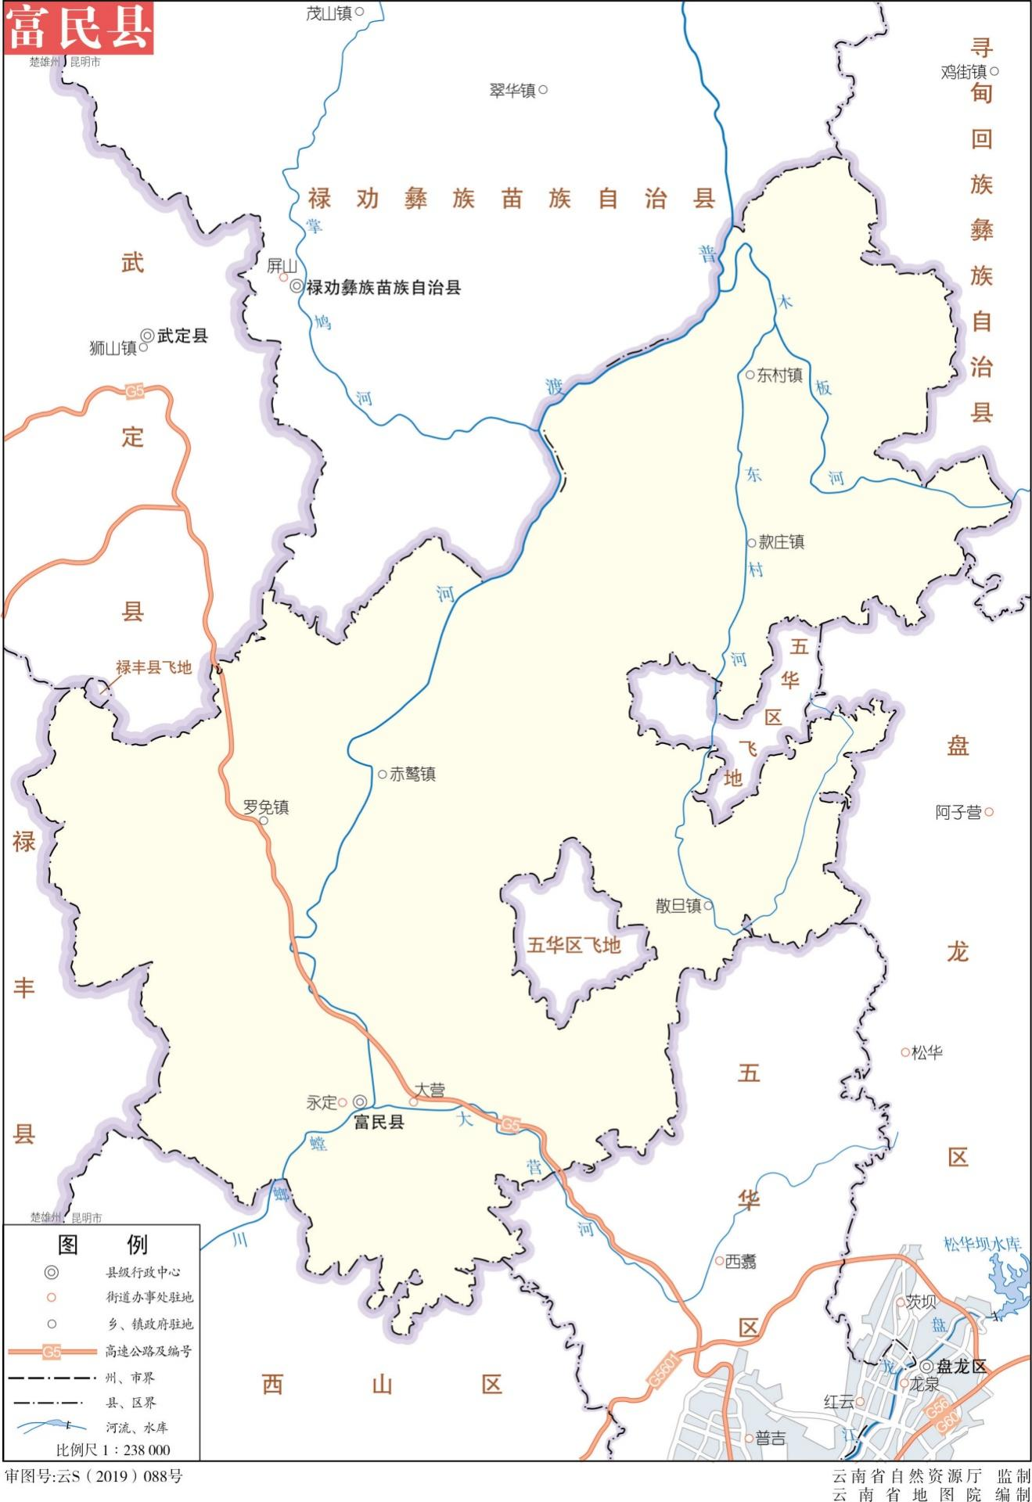
        - 富民县地理位置图
    - 地形地貌
富民县山区多坝区少，地势西高北低，盆岭相间。主山多为南北走向，县城西部金铜盆山峰海拔2817m，为全县最高峰，中部望海山海拔2672m，居高峰之二。全县最低海拔1455m，位于东村镇沙坪村北。县境东部的东大山、打猎山，南部的天马山、风摆山，西部的玉屏山、老青山、白龙梁子、大青山，北部的大牯子山、大黑山等，海拔均在2400m至2600m之间。望海山山脉在县境中部南北延伸，把县境分为东北部龙泉河流域的散旦镇、款庄镇、东村镇，西部螳螂川流域的永定街道、罗免镇、赤鹫镇。全县有大小坝子18个，最大的富民县城坝子面积为23km²。
    - 水文气象特征
富民县气候为典型的低纬度高原亚热带季风气候，常年多西南风，风速2.1mls，大部分地区冬无严寒、夏无酷暑，春早春暖，雨热同季，多年平均气温是15.8°C，7月均温21.2℃，1月平均气温8.3℃。
最高气温33.4℃，最低气温-7℃，历年平均相对湿度72%。年均雨日136天，霜日63天，雾日10天，日照2287小时。县境内降水中等，年际降水不平衡，年内降水变幅大，冬春少雨，夏秋湿润，每年5—10月为雨季，降水量占全年降雨总量的87.9%，11月至次年4月为干季，降水量只占12.1%，多年平均降雨量856mm。多年平均蒸发量1942.4mm，干旱指数1.1-1.7。
富民县属长江水系，普渡河流域，县境内除螳螂川干流外，流域面积大于100km²以上的支流仅有龙纳河、大营河、龙泉河、木板河。根据2019年昆明市水资源公报数据显示，全县水资源总量12.83亿m³，水资源开发利用率26%，人均占有水资源量1789m³。富民县水资源时空分布不均，境内多年平均降雨量为856mm，1-5月是降雨量最少、蒸发量最大的月份，也是全县用水矛盾最为突出的时段。6-10月降雨量占全年的80%以上。水资源开发利用率低，资源型、工程型、水质型缺水，加剧经济社会发展用水需求和水资源开发利用、节约保护的矛盾。按照国际公认标准，富民县已属重度缺水地区，如何提高水资源对全县经济社会发展的支撑和保障能力将显得更加迫切和重要。

社会经济
富民县全县辖5镇2街道，2021年全县常住人口14.95万人，其中，城镇7.89万人，城镇化率为52.77%，人口自然增长率为3.28‰。
根据地区生产总值统一核算结果，2020年，实现地区生产总值（GDP）105.73亿元，按不变价格计算，同比增长2.5%。其中，第一产业实现增加值16.10亿元，增长6.1%；第二产业实现增加值40.55亿元，下降1.7%；第三产业实现增加值49.08亿元，增长6.0%；第一产业增加值占地区生产总值的比重为15.2%，第二产业增加值比重为38.4%，第三产业增加值比重为46.4%；按常住人口计算，人均生产总值68654元，增长8.9%；非公经济实现增加值66.90亿元，下降3.1%，占GDP的比重为63.3%。
全年财政总收入11.47亿元，同比增长7.7%。其中，一般公共预算收入6.02亿元，增长3.7%。在一般公共预算收入中，税收收入5.33亿元，增长10.2%，其中，增值税2.80亿元，增长3.3%；企业所得税0.36亿元，增长15.9%；个人所得税0.07亿元，增长37.7%。

农田水利现状
    - 工程设施现状
全县共建成小(一)型水库7座，小（二）型水库23座，一万立方米以上坝塘89座和各类小坝塘253座。建成每秒0.3立方米流量以上的沟渠21条，建成每秒0.1-0.3m³流量的沟渠23条，小沟渠261条；建成与骨干水利工程相配套的小型水电站4座，装机容量1065kw。初步形成了蓄、引、提、灌、排配套。防洪、供水等多功能的水利工程体系，使我县的水利化程度得到提高，为县域经济的发展做出了重大贡献。
2019年富民县农田建设项目新建高标准农田1.28万亩，其中高效节水灌溉项目0.46万亩，建设泵站1座，输水管道40余km；国家高原云果产业园2000亩（高效节水），建设泵站1座，1000m³水池1座，输水管道9km。富民县2020年高标准农田建设项目新建高标准农田1.85万亩，项目投资2775万元。其中项目建设泵站5个；款庄镇马街小庄、多宜建设水池4个。
    - 运行管理现状
富民县农业水价改革在白地山山区小水网改革试点项目基础上，完成富民县赤鹫镇平地片区山区小水网建设试点项目、东村中民山区小水网建设项目现建立制度注册成立了用水合作组织。
通过集雨、引流、储水等方式，采取新建汇流沟、集水坝、沉沙池、蓄水池、管道、供水计量设施及灌桩等工程措施，形成互联互通的网状供水系统，确保实现农村的长期稳定供水。在项目区灌溉管道上安装了智能NFC卡，水费征收实现水费预付制管理。水费的征收由合作社负责统一收取，用水户预缴水费，由合作社财务人员预存至用水户NFC卡账户，并开据专用发票（收据）。小型水利工程互连互通功能，提高了水资源的利用率，通过工程建设和机制创建，改善解决了当地耕地灌溉及人饮用水条件，调整了种植结构，利用优越的地理位置，引导产业转型升级，为当地经济的发展奠定了坚实的基础。

改革的必要性

存在的问题
（1）各部门没有形成协调联动机制，专靠水务部门推进农业水价综合改革工作难度较大。
（2）我县农业水利基础设施依然薄弱，多数小型灌区计量设施不配套、灌溉渠系不健全，导致工程效益不明显。
（3）群众节水意识薄弱，农业灌水方式单一化、传统化严重，加之农民群众承受能力弱，水商品意识淡薄，难以实现按成本水价向灌区供水收取水费，导致农业水价综合改革工作难以开展。
（4）运行机制不健全，运行管理落后
运营管理机制落后，以往灌溉工程具体管理人员一般都从本村村民中临时挑选，作兼职管理。管理人员大多文化水平不高，对他们又缺乏必要的专业培训，导致管理水平较低，对工程长期发挥效益不利。
（5）水价机制不活，节水意识差
现行供水价格未完全确定，无法反映水资源的紧缺状况，农业灌溉普遍存在大水漫灌和无偿供水的现象。由于农业水费价格未确定，根本无法维持水管单位的正常运行，工程运行管理经费不足，导致工程效能低下，制约工程的正常运行和灌溉效益发挥。

改革的必要性
（1）进行农业水价改革，是公平负担和科学用水的需要
水利工程供水价格按照补偿成本、合理收益、优质优价、公平负担的原则制定，并根据供水成本、费用及市场供求变化情况适时调整，实行按方计量或按亩收费，从根本上解决了农业用水上的“大锅饭”问题，使农民公正、公开、合理负担水费，增强了农民的节水观念，便于激发农民节水的主观能动性，增强农民的参与意识和自我管理能力，提高农民科学用水水平。
（2）进行农业水价改革，是计量征费和科学管水的需要
通过水价改革，农业用水按年亩平均收费和计量收费（按方收费），是科学管水的方向、前提和必要手段，是发展质量效益型农业和实现农业现代化的实际步骤，是优化配置水资源的根本措施，只有进行水价改革，才能实现农业供水由粗放经营向精细化管理的转变，进而实现真正意义上的科学管水。
（3）进行农业水价改革，是水资源永续利用、农业生产可持续发展的需要
长期以来，由于水利工程年久失修，水资源严重浪费加剧了水资源紧缺的矛盾，给我县经济和社会发展敲响了警钟。通过水价改革，将农业水利工程供水价格纳入商品价格范畴进行管理，按市场经济规律将农业用水商品化，可以极大地增强农民的节水意识，促使农民采取工程措施节水，最大限度地提高水资源利用率，发挥现有水资源的作用和效益，减少水资源浪费，实现水资源的合理利用、永续利用。
（4）进行农业水价改革，是加强水利工程建设，改善农业生产条件的需要
按照“提投并举”的方针，在提高水价的同时加大对农田水利和节水灌溉工程的资金投入，以加快灌区渠系和计量设施改造，逐步实现渠道衬砌和计量收费，是国家农业产业政策的重点支持项目。水价改革将改善供水行业和单位的财务状况及经济效益，有利于吸引各类资本投资，促进供水行业投资多元化。率先进行农业水价改革，为争取国家和上级有关部门的政策和资金支持创造了机遇、提供了条件。只有率先完成农业水价改革，才能增强供水企业的自我积累和自我投入能力，才能更多地争取上级的扶持与支持，从而加大农田水利工程的投入力度，加快农田水利工程建设的步伐，从根本上改善农业生产条件。
（5）进行农业水价改革，是合理调节三者利益关系，充分调动各方积极性的需要
按照合理补偿和合理负担相统一的原则，在认真进行成本测算和充分考虑农民经济承受能力的前提下，积极稳妥地推进农业水价改革，利用价格杠杆有效调节国家、企业、农民三者利益关系，是利用经济手段实现科学管水、用水的治本之策，符合市场经济规律和各方长远根本利益。

改革目标与任务

指导思想
以党的十八大、十八届三中全会精神、中央关于保障水安全的决策部署以及2014年中央一号文件《中共中央、国务院关于全面深化农村改革，加快推进农业现代化的若干意见》为指导，按《国家发展和改革委员会、财政部、水利部、农业部关于印发深化农业水价综合改革试点方案的通知》（发改价格〔2014〕2271号）要求，以明晰水权、定额管理为前提，以配套完善供水计量设施为基础，以强化水费征收为手段，以发展农民用水合 作组织为保障，按照有利于促进节约用水、有利于农田水利工程良性运行、有利于发挥水价经济杠杆作用的要求，创新体制机制，全面推进农业水价综合改革，农业供水价格逐步调整到补偿成本费用的水平，提高农业用水效率和效益，实现水资源可持续利用。
总书记提出的十六字治水方针“节水优先、空间均衡、系统治理、两手发力”，认真落实党中央、国务院和政府的决策部署，牢固树立“创新、协调、绿色、开放、共享”的发展理念，围绕保障国家粮食安全和水安全。落实节水优先战略方针，加强供给侧改革和农业用水管理需求，坚持政府和市场协同发力，因地制宜，综合施策，以明晰水权、定额管理未前提，以完善农田水利工程体系为基础，已健全农业水价形成机制为核心，已创新体制机制为动力，逐步建立农业灌溉用水总量控制和定额管理制度，促进农业节水增效和农田水利工程良性运行，助推农业现代化建设。

基本原则
（1）坚持综合施策
加强农业水价综合改革与水权制度改革、农田水利建设管理机制创新、投融资机制改革等其他相关改革的紧密衔接。综合运用工程配套、管理创新、价格调整、财政奖补、技术推广、结构优化等举措统筹推进改革。
（2）坚持两手发力
既要使市场在资源配置中起决定性作用，促进农业节水，也要更好地发挥政府作用，保障粮食等主要农作物合理用水需求，总体上不增加农民负担。
（3）坚持多方联动
农业水价综合改革涉及面广，要坚持县政府主导，发改局、财政局、水务局、农业局、国土资源局等各相关部门协调配合，多方联动，合力推进改革。
（4）坚持供需统筹
既要强化供水管理，健全运行机制，提高供水保障能力和服务水平，也要突出用水需求管理，全面提高农业用水精细化管理水平，促进农业用水方式由粗放式向集约高效转变。
（5）坚持因地制宜
根据自身水源情况、农田水利工程现状和经济发展水平，结合土地流转、农业经营方式转变，尊重农民意愿，充分调研论证，科学制定符合当地实际的、切实可行的改革模式。
（6）坚持市场导向的原则
通过价格杠杆，促进农业结构调整和农业节水，保障工程良性运行，引导民间资本积极参与工程建设和运行管护。
（7）坚持积极稳妥的原则
正确处理当前和长远、改革和稳定等关系，既要考虑农业用水效率和工程良性运行，又要兼顾农民的承受能力。把握好水价调整的节奏和力度，在保持稳定的前提下，进一步完善水价制度，促进水价改革，保障农田水利工程良性运行。
（8）坚持有利于水资源节约保护的原则
改革的各项措施兼顾水资源的优化配置和可持续利用，坚持节约用水，降低农民水费负担，注重调动各农业用水主体节水的积极性和主动性。

改革目标
通过农业水价综合改革，力争到2024年底，农业用水户的节水意识明显提高，农业用水总量控制和定额管理普遍推行；有效灌溉面积范围内初步建立科学合理的农业水价形成机制，农业用水价格基本反映或逐步提高到工程运行维护成本水平；基本建立农业用水精准补贴和节水奖励机制；积极推行农田水利工程标准化管理，基本实现农田水利工程的良性运行。
1、项目区全面推行总量控制、定额管理。
2、建立健全水价形成机制，推行差别水价。建立科学的水价机制， 项目区水价达到运营成本水平；实行分类价格政策，分粮食作物和经济作物实行不同供水价格。在定额管理基础上，推行超定额累进加价制度，促进农业节水。
3、建立农业节水精准补贴机制和节水奖励机制。政府财政安排资金对项目区农户水费进行补助；通过实行差别水价、累进加价、农业水资源费等渠道筹集资金，建立节水奖励基金，鼓励推广滴灌、垄膜沟播等节水技术，对节水用户进行补贴，提高农户节水效益和积极性。
4、鼓励社会资金投入水利建设。按照“非禁即入”原则，政府制定管理经营、水价等方面的优惠政策，吸引种植大户、企业等投资兴建水利工程，拓宽水利投资渠道。

改革任务及范围
    - 改革任务
根据国家与省级有关农业水价综合改革的要求，本次改革任务包括：高标准农田建设及高效节水灌溉项目建设、完善配套供水计量设施、建立农业水价形成机制、建立农业用水精准补贴机制与节水奖励机制、加强农业终端用水管理、实施农业用水总量控制与定额管理、推广农业节水技术、推进其它各项配套改革等。
    - 改革范围
农业水价改革总面积为全县有效灌溉面积，根据《昆明市发展和改革委员会等四部门关于下达昆明市农业水价综合改革2022年度实施计划（第一批）的通知》，富民县改革总面积8.67万亩，现状富民县完成改革面积6.09万亩，其中2017年完成农业水价综合改革面积1万亩；2018年完成农业水价综合改革面积1万亩；2019年完成农业水价综合改革面积1.28万亩，2020年完成农业水价综合改革面积1.85万亩，2021年完成农业水价综合改革面积0.96万亩。改革范围涉及7个街道（乡镇），由于富民县未有大中型灌区，改革面积均为小型灌区。实现供水计量面积达3.85万亩，占已完成改革面积的61.20%。
现状富民县剩余改革面积2.58万亩。2022年至2024年农业水价综合改革实施方案主要围绕剩余2.58万亩有效灌溉面积进行改革。

实施计划
2022年富民县水价改革项目区选择在富民县东村镇祖库片区、杜朗片区、中民片区、石桥片区和赤鹫镇普黑泥片区，总面积0.84万亩，共计5个区域。该5个片区农田水利建设管理工作扎实、地表水灌区骨干工程和末级渠系工程状况良好。
2023年及2024年剩余改革总面积为1.74万亩，实施地点根据上报有效灌溉面积范围确定，确保改革面积完成。
（一）夯实农业水价改革工程基础
水务部门对改革范围内现有农田水利工程基本状况、计量设施的情况进行摸底，有针对性地安排供水体系建设。
（1）配套供水计量设施。在公共财政投资新（改、扩）建的农田水利工程（包括水务部门以外的其他部门建设的水利设施）项目实施过程中，必须同时同步建设灌溉计量设施，尚未配备计量设施的已建工程要通过改造补足配齐。合理确定供水计量控制层级，骨干工程全部实现斗口及以下计量供水；小型灌区和末级渠系根据管理需要细化计量单元，末级渠系的分界点必须设置供水计量设施，末端计量到斗渠口。按照经济适用、满足取用水管理和计量收费需要的原则，因地制宜灵活采用当地群众易于接受的测水量水方式和方法。小型灌区可采用“以时折水”“以亩折水”等计量方式。灌区骨干工程一般由管理机构负责供水计量，末级渠系控制范围可由基层水管单位或农村基层用水组织计量。
（2）完善农田灌溉工程体系。以县农田水利建设规划为依据，整合涉农资金，统筹农田水利、水利工程维修养护、灌区节水改造、高标准农田建设等项目，建设和完善各型渠系。针对不同地区、各类型灌区工程设施短板，突出重点，完善末级渠系和田间配套工程，畅通农田灌溉“最后一公里”。各型水库灌区，注重工程设计，配套建设输水渠系及节水灌溉工程，推广自流管道灌溉、田间软管或喷灌、滴灌、微灌等高效节水灌溉设施。
（3）推广节水技术和措施。依托末级渠系节水改造、节水灌溉配套工程建设和农业结构调整，推广应用各类农业节水措施，实现农业用水精细化管理。各地根据水资源条件和粮食作物、经济作物不同特点，广泛应用渠道防渗、渠改管和智能水表等新工艺、新设备，大力推广管灌、喷灌、滴灌、渗灌等高效节水技术。采用田间土地整平技术和深松整地、覆盖保摘等措施，提升天然降水利用效率。
（二）建立农业初始水权制度
探索建立水权交易制度，制定农业初始水权分配方案，将水权交易纳入公共资源交易平台，最大限度地释放农业水价综合改革的活力。
（1）合理制定农业用水控制指标。依据本区域水源总量情况、农业灌溉用水定额、产业发展水平和历年用水量确定农业用水总量控制指标并逐级进行分解。将农业用水总量控制指标分解到灌区斗渠、农渠等工程单元或乡镇、村集体、农村基层用水组织等用水主体，具备条件的可分解到具体用水户或地块，明确农业用水主体的用水总量控制指标。
（2）明确农业初始水权。根据用水总量控制指标，核定用户灌溉用水量，在保障合理灌溉用水的基础上，按照适度从紧的原则，分配给工程单元或终端用水主体，明确其获得的农业初始水权，向用户(用水单位或个人）颁发注明了“水源、水量、用途、期限、转让条件”的水权证书，明确用水权利和义务。水权证书采取动态管理，期间因许可水量发生变化、土地流转或土地用途发生变化而导致农业水权转移变化的，须经发证单位调整并重新核发。
（3）建立水权交易制度。鼓励用水户节约用水，允许农业水权流转，在有条件的地区,节余水量可以转让交易。土地承包经营权流转时，农业水权一并流转使用。探索将水权交易纳入公共资源交易平台，在不影响粮食生产基本用水的前提下，保障用水户获得节水收益。政府或其授权的水行政主管部门、灌区管理单位可予以回购。在满足区域内农业用水前提下，可将节水量跨区域、跨行业转让。县水务局负责制定本行政区域内农业水权交易规则并监督实施。
（三）健全农业水价形成机制
按照有利于促进农业节水和农田水利工程良性运行的要求，进一步完善农业水价政策和制度;按照分级、分类、分档制定农业水价，规范农业用水定价调价行为。
（1）分级制定农业水价。农业水价按照《云南省政府定价目录》规定实行分级管理。灌区骨干工程农业水价原则上实行政府定价，具备条件的可以实行协商定价；灌区末级渠系、小型灌区以及社会资本投资兴建的供水工程，鼓励实行协商定价，也可以实行政府定价。实行政府定价的，按照价格管理权限由价格主管部门按程序进行成本监审，综合考虑供水成本、水资源稀缺程度以及用户承受能力，合理制定供水工程各环节水价。实行协商定价的，由供需双方在平等自愿的基础上，按照有利于促进节水、保障工程良性运行和农业生产发展的原则确定。
（2）积极实行分类水价。根据国家、区域农业发展政策，区别粮食作物、经济作物、养殖业等用水类型，区分缺水程度、供水来源，实行分类水价。经济作物和养殖业用水价格要高于其他用水类型。粮食作物用水价格应达到运行维护成本水平，经济作物和养殖业用水价格应达到完全成本水平。
（3）逐步推行分档水价。积极创造条件，区分农业用水定额与用量、供给与需求的不同档次，实行不同水价。实行农业用水定额管理，以定额内用水量作为基准，按照“多用水多付费”的原则，确定阶梯和加价幅度，推行超定额累进加价，促进农业节水，保障供水工程能够维持基本运行。
（4）完善定价调价机制。围绕农业水价综合改革目标，完善农业供水价格管理办法，建立配套完善的农业水价定价调价机制。在制定本区域具体调价机制时，要增强农业水价定价调价机制科学性、规范性和透明度，结合本地农田水利工程设施建设和用水管理等情况，充分听取和吸收各方面意见，科学合理地制定和调整农业供水价格。坚持价格调整、利益调节、合理补偿相结合，与财政税收改革、农业综合改革、水利管理体制改革相协调，把握调价时机、力度和节奏，确保调整后的农业水价可接受、可实施。
（四）建立农业用水精准补贴与节水奖励机制
按照“定额内用水总体上不增加农民负担”和“有利于调动农民参与改革及节约用水的积极性”的原则，结合我县实际，制定农业用水精准补贴和节水奖励办法。
（1）实行农业用水精准补贴。建立与节水成效、调价幅度、财力状况相匹配的农业用水精准补贴机制。定额内用水不增加负担，超定额用水不予补助。
（2）建立农业节水奖励机制。建立易于操作、用户普遍接受的奖励机制。

改革措施

高标准农田建设
2022年高标准农田建设项目位于富民县东村镇祖库村、杜朗村、中民村、石桥村和赤鹫镇普黑泥村。工程建设总规模8400亩，其中高标准农田建设项目分为东村镇祖库(高标准农田)片区、东村镇中民石桥片区、东村镇杜朗片区和赤鹫镇普黑泥片区4个片区，建设规模为6700亩；高效节水灌溉建设项目为东村镇祖库（高效节水）片区，建设规模为1700亩。各片区主要建设内容为：
（1）东村镇祖库（高效节水）片区：新建6个100m³水池、2个200m³水池；新建8条输水管，总长为3738.59m；新建4条机耕路，总长为1794.70m；土壤改良工程344亩；项目标志牌1座（含地标25块）。
（2）东村镇祖库（高标准农田）片区：新建6条机耕路，总长为5170.90m；土壤改良工程330亩；项目标志牌1座(含地标10块)。
（3）东村镇杜朗（高标准农田）片区：新建2条1.0m*1.0m排水沟，总长为659.65m；改建6条0.3m*0.4m灌溉渠，总长为1204.1m；新建4条机耕路，总长为2657.74m；土壤改良工程240亩；项目标志牌1座（含地标15块）。
（4）东村镇中民石桥（高标准农田）片区：新建1条防洪灌溉沟，总长为2086m；新建1条DN600螺旋钢管输水管，总长为28m；新建6处取水坝，修复3处总长193m灌溉沟，修建1处倒虹吸；土壤改良工程470亩；项目标志牌1座(含地标5块)。
（5）赤鹫镇普黑泥（高标准农田）片区：新建1条1.5m*1.2m防洪沟，总长为390.5m；新建2条2.5m宽生产路，总长为1392.60m；改建3条3.0m宽机耕路，总长为1852m；土壤改良工程200亩；项目标志牌1座（含地标10块）。
2023年及2024年由农业农村局主导开展剩余1.74万亩高标准农田建设，应根据市级下达指标文件进行改革，有条件情况下超额完成目标任务，确保2024年底完成全县农业水价改革。

计量设施配套
加快供水计量设施建设，按照因地制宜、经济适用的原则建设适宜的供水计量设施。小型灌区根据灌溉模式、供水条件、管理方式等科学划分计量单元，合理设置计量设施，由农民用水合作组织负责管理和计量。对于现有的农田水利工程，因地制宜配套喷灌、滴灌、管灌等节水设施，尚未配备计量设施的要抓紧改造；对于新建的农田水利工程，同步建设计量设施。
各个改革区域渠首计量率达到100%，重要分水口断面全部实现计量供水。
针对2022年高标准农田建设项目位于富民县东村镇祖库村、杜朗村、中民村、石桥村和赤鹫镇普黑泥村。计量配套设施安装如下：
（1）富民县东村镇祖库高标准农田片区于柿花箐水库放水涵管出口安装外夹式流量仪1套，具体位置位于102°42′56.57″,25°35′30.86″；放水涵管旁引水管安装外夹式流量仪1套，具体位置位于102°42′56.85″,25°35′30.83″。
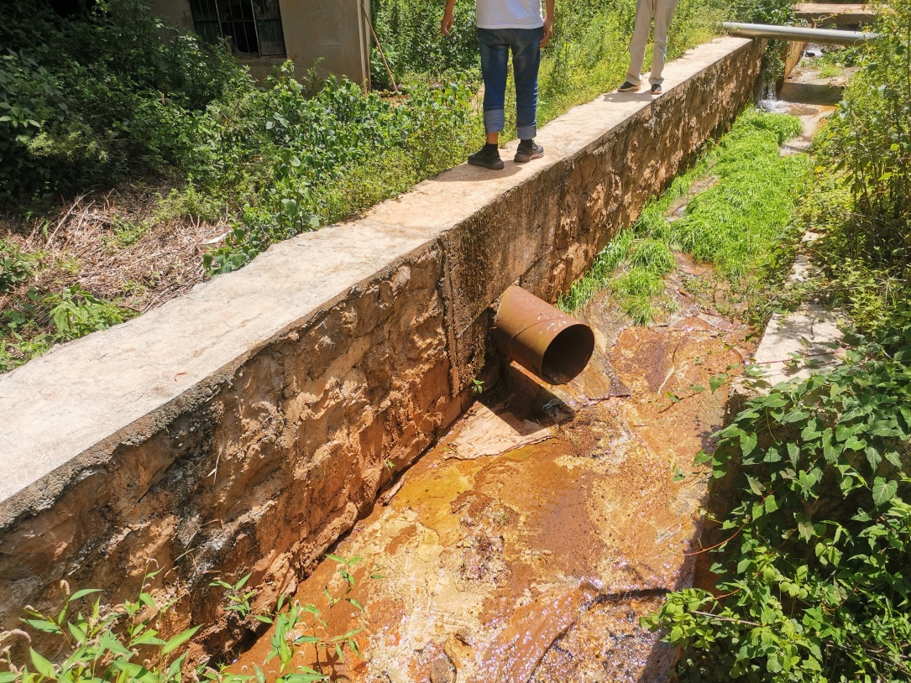
        - 柿花箐水库放水涵管出口
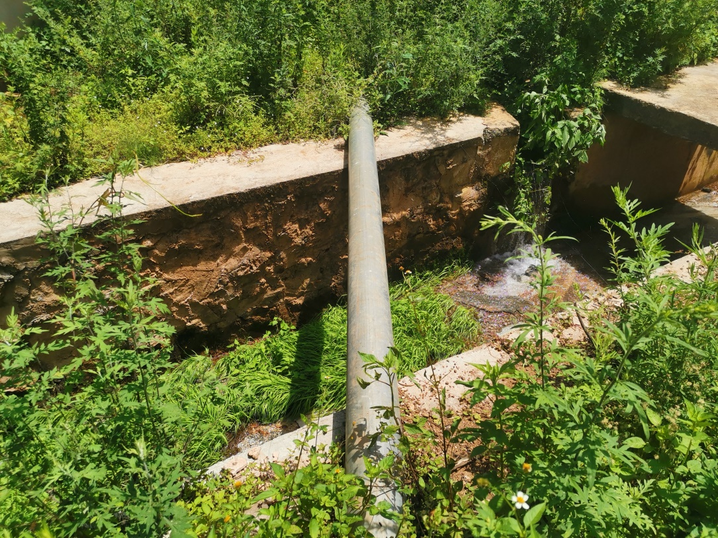
        - 引水管道
（2）东村镇杜朗高标准农田片区取水水源杜朗水库渠首安装计流量仪1套，具体位置位于102°38′49.79891″，25°30′59.13719″，杜朗水库放水涵洞出水口，该出口断面规整，采光条件较好，具备安装条件；4条重要分水口灌溉沟渠各安装流量仪1套，各点位均具备安装条件，其中1号安装点位：102°38′49.45″,25°30′59.11″，2号安装点位：102°38′49.78″,25°30′59.47″，3号安装点位：102°38′29.54″,25°31′10.93″，4号安装点位102°38′29.97″,25°31′11.64″。
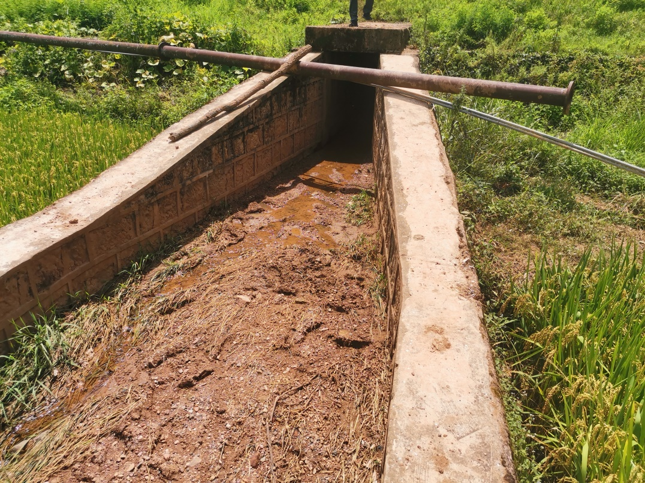
        - 杜朗水库放水涵洞出口
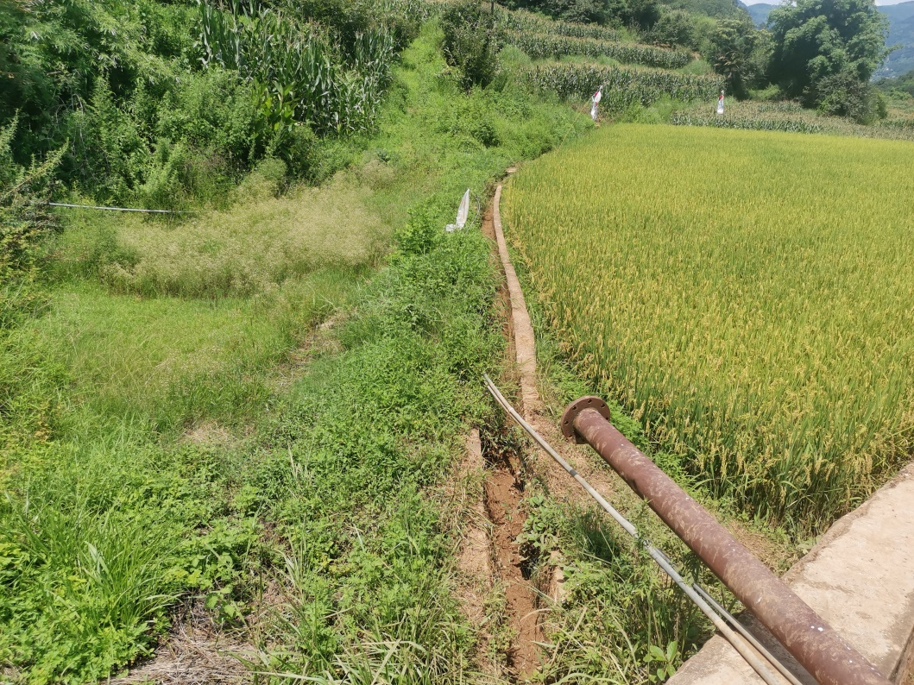
        - 杜朗片区重要分水口1
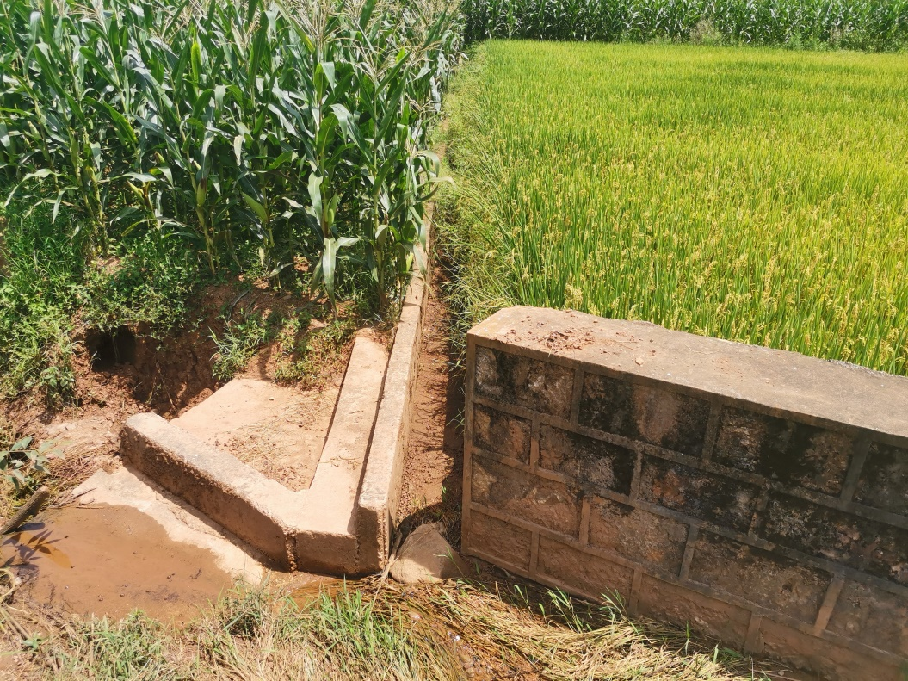
        - 杜朗片区重要分水口2
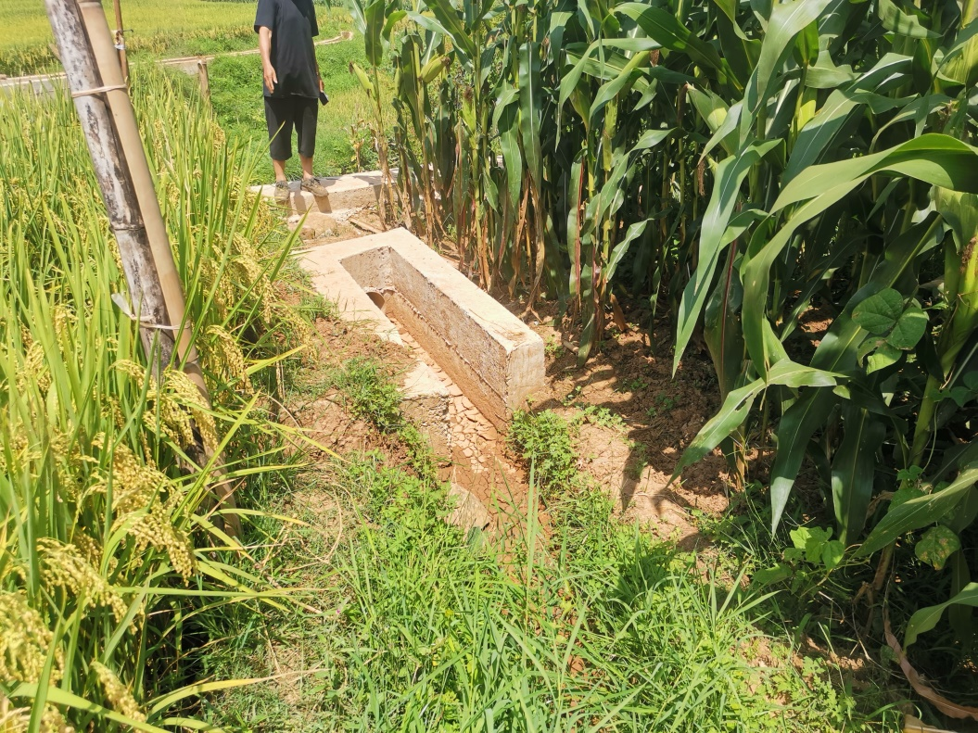
        - 杜朗片区重要分水口3
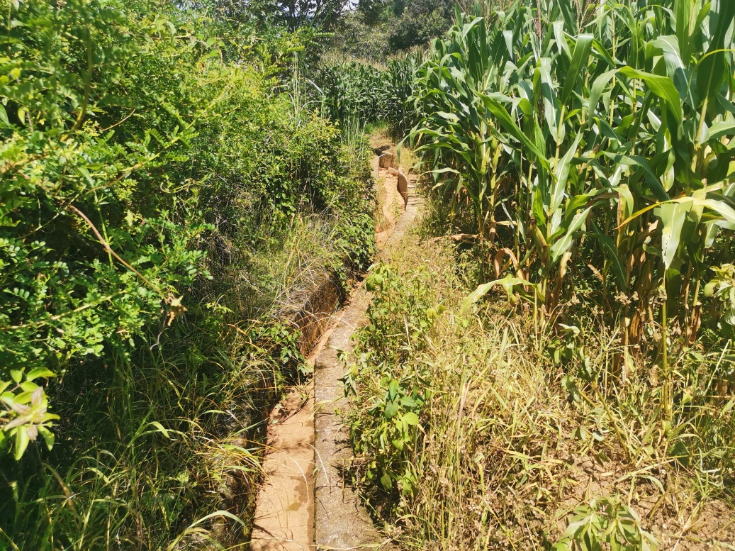
        - 杜朗片区重要分水口4
（3）东村镇中民片区主要于龙潭村附近安装流量仪，具体位置位于102°44′9.16″，25°31′17.11″。
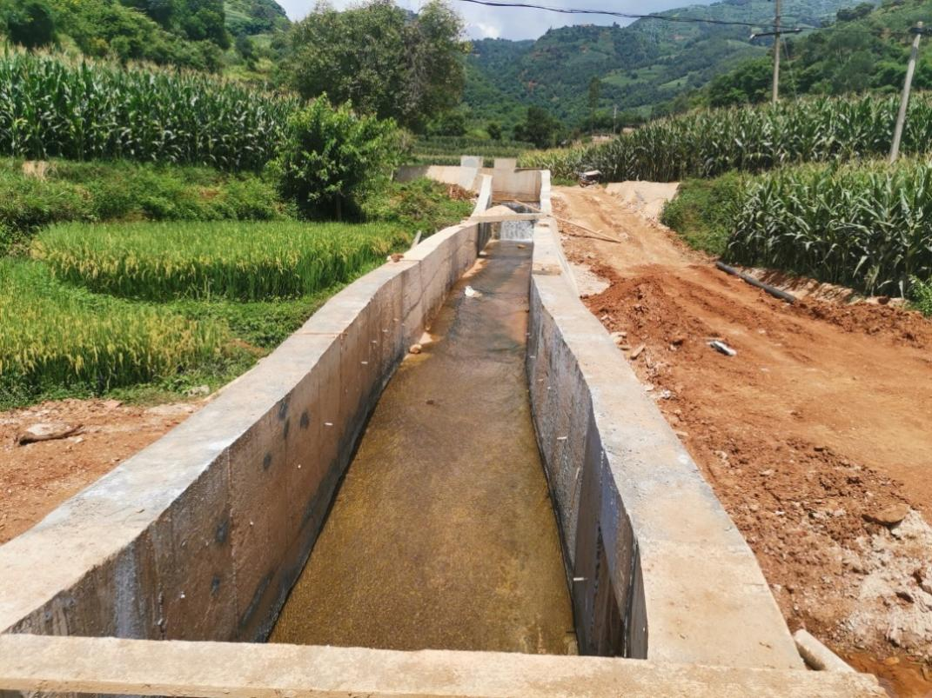
        - 中民片区灌溉水源渠道
（4）东村镇石桥片区主要于石桥村附近安装流量仪，具体位置位于102°41′9.40″，25°32′16.22″。
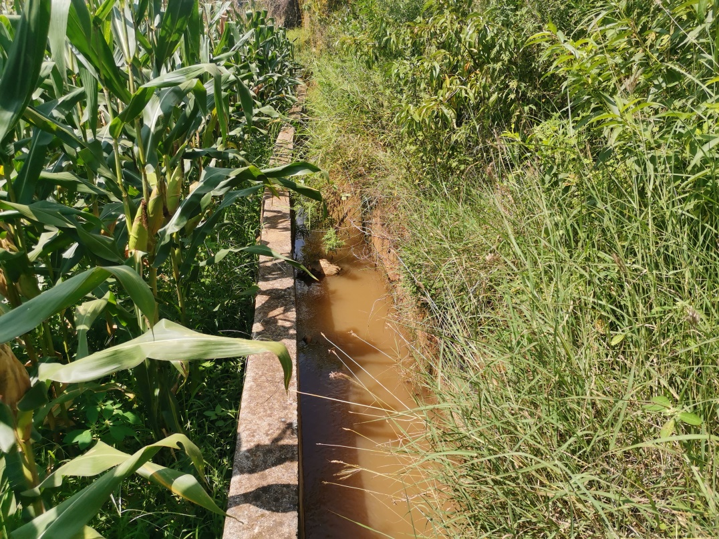
        - 石桥片区灌溉水源渠道
（5）赤鹫镇普黑泥高标准农田片区取水水源渠首安装计流量仪1套，配备1套流速仪用于重要分水口安装。
综上，共需安装流量仪11套，其中渠道安装9套，管道安装2套。

农业用水总量控制与定额管理
    - 建立农业水权
在水权分配方面，参照《云南省水权交易管理实施办法（暂行）》，以富民县可利用水资源量为依据，结合农业灌溉用水量现状，将用水量按照耕地面积分配到村，村用水户协会按照机井控制面积，将用水量分配到井，明晰到农户，并颁发实名制水权证书。
    - 农业用水总量控制
依据“持续利用、留有余量、生活优先、注重生态、市场调剂”原则，确定各乡镇农业各类水源用水量，实行总量控制。乡镇按灌溉面积将农业水权分配给水户合作组织，有条件的村分配到用水户，加快实现分水到户、水随地走、明晰水权。逐步建立农业水权交易制度，鼓励用水户转让节水量或结转下年使用。同一农民用水合作组织内部的转让，由农民用水合作组织统一协调、用水户之间平等协商；跨农民用水合作组织的转让，由当地水行政主管部门或灌区管理单位予以回购。在满足区域内用水的前提下，鼓励节水量跨区域、跨行业转让。
    - 用水定额确定
农业用水参照《云南省用水定额》（云水发﹝2019﹞122号）的作物灌溉定额，区分不同作物，合理制定农业用水定额。

          - 各作物灌溉净用水定额
序号 | 作物名称 | 净用水定额m³(亩.年)
1 | 水稻 | 360
2 | 玉米 | 120
3 | 小麦 | 182
4 | 蚕豆 | 165
5 | 烤烟 | 105
6 | 薯类 | 47
7 | 蔬菜（瓜果类） | 217
8 | 蔬菜（茎叶类） | 565
9 | 露天花卉 | 302
10 | 大棚花卉 | 745
11 | 果类（木本类） | 57
12 | 果类（草本类） | 92

农业水价形成机制
    - 水价改革模式
按照有关规定认真测算农业供水成本，并综合考虑水资源稀缺程度以及用户承受能力等因素，合理制定农业用水价格。根据富民县实际情况，富民县农业水价综合改革实行“超用加价”模式。“超用加价”模式是指农业灌溉用水超水权、超定额加价收缴水费，低于灌溉用水定额进行节水奖励。
根据《云南省人民政府办公厅关于加快推进水利工程供水价格改革的指导意见》（云政办发〔2016〕28号）的通知：探索实施超定额（计划）累进加价制度。在明确用水总量封顶的前提下，农业用水参照《云南省用水定额》（云水发﹝2019﹞122号）的作物灌溉定额，区分不同作物，合理制定农业用水定额；充分考虑节水设施建设和节水技术推广应用情况，对超定额（计划）用水实行累进加价。
    - 现行水价
2020年4月，委托第三方技术服务单位对富民县供水成本进行综合核算，按运行维护成本水平标准，确定了富民县全县供水全成本水价为0.62元/m³，运行成本水价为0.42元/m³。考虑到有关项目区为干旱缺水地区，水资源十分匮乏，工程建设后仍需厉行节约，防止不必要的浪费，经项目区用水合作社召开社员会议讨论协商，表决通过，最终分别确定各项目区灌溉用水执行水价标准。截止目前，全县7镇（街）共有11个片区试点项目通过协商确定了供水价格，另有4个片区试点项目正开展供水成本测算，为下一步协商定价奠定基础。
按类型分别定价，富民县山区小水网人畜饮水：2~3元/m³，灌溉用水5元/m³；高效节水灌溉2~3元/m³；泵站管网建设1~3元/m³；水池管网建设1~2元/m³；提水项目人畜饮水3元/m³，果园用水5元/m³，其它农业沟渠灌溉用水7~10元/亩。
针对2022年农业水价综合改革，应完善改革范围内水价成本核算，并核算全县农业水价，为富民县内水价征收提供协商定价或政府定价的依据。
    - 水价承受能力调查
根据经验，以农业水费支出占亩均产值比例为5%～10%，农业水费支出占亩均农业净收益比例的10%～13%作为农民水费承受能力的测算标准，灌区种植结构大致可分为粮食作物、大田经济作物（瓜果、蔬菜等)、设施农业（日光温室）三种类型，种植结构和经济收入类似，按亩均净收益的11%作为农民的水费承受能力。
灌溉定额采用本次水权制度改革确定的数据；亩均产值、亩成本、亩均纯收益根据项目区作物种植制度和复种指数综合确定；各种作物的成本、收入经过入户调查，同时借鉴云南省2020年统计年鉴公布的相关数据确定。
粮食作物可承受的水价最低，设施农业可承受的水价最高，当前的执行水价和亩均水费均在群众承受范围之内。虽然水价有所提高，但水费负担增加不多，经济作物和设施农业水价有一定的上调空间，可推行差别化水价。
    - 供水水价确定
（1）水价确定：在供水成本测算的基础上，按照“补偿成本、合理收益、公平负担、促进节水”的原则确定执行水价。
（2）实行差别水价：在充分考虑群众水费承受能力的前提下，终端用水环节实行差别化水价。
（3）实行超定额累进加价。
（4）水费收缴；对于只在渠首计量的，实行按亩收费，对于末渠精确计量的，实行按方收费。

农民用水协会建设
    - 农民用水协会性质
农民用水户协会是在自愿的原则下，通过民主方式组建，实行自我服务、民主管理的农村用水合作组织。它属于农村专业经济合作组织的一 种，是具有法人资格，实行自主经营、独立核算、非营利性的群众性社团组织。通俗地讲，用水户协会就是农民自己的组织，由农民自己管理，为自己服务。
按照国家法规和政策规定，农民用水户协会经过县级民政部门注册登记，取得合法地位，具有民事权利能力和民事行为能力，独立承担民事责任。接受政府和业务主管部门的指导和监督，不隶属于政府或其他组织。农民用水户协会按照国家法律、法规、政策、协会章程和内部管理制度运行，行使相应权利，承担相应义务。
农民用水户协会规范化建设就是通过依法登记，使农民用水户协会成为能够独立承担民事责任的民事主体，通过建立完善的规章制度来规范用水户的供用水行为，通过全面培训来提高协会骨干的综合管理能力和全体用水户的民主意识、守法意识、参与意识、节水意识。
    - 用水协会组建程序
根据《关于加强农民用水者协会建设的意见》（水农〔2005〕502 号）要求，通过规范化建设来提高农民用水者协会人员的协调能力，培养农民用水者参与管理的意识与技能，提高他们加入协会和参加协会活动的积极性，保证协会工作顺利开展，实现农民用水自治。
组建规范的用水户协会应遵循的基本程序包括：
（1）成立协会筹备小组
在计划组建用水户协会的区域内，成立一个由地方政府、水行政主管部门、村民委员会、水管单位和农民代表组成的筹备小组。
（2）宣传发动
要成立用水户协会必须征求农民用水户的意见，并且向农民进行宣传，让农民了解建立协会的必要性、可行性，以及协会的作用、会员的权利义务等。一定要让用水户明白，灌溉范围内的农民都有自愿选择是否加入协会的权利。为了保证拟建协会的区域内用水户对农民用水协会相关知识的了解和认识，一定要将协会知识宣传到所有的用水户。通常的宣传内容应包括：农民用水协会的概念、性质和宗旨；建立农民用水协会的作用和意义；农民用水协会的组织机构及其内部关系；农民用水协会的职责、运行和管理机制；协会会员的权利责任和义务；农民参加协会的方式，协会成立的程序和办法；组建农民用水协会的有利条件和可行性等。
宣传和发动的途径可以多种多样，通常的做法有召开座谈会、张贴宣传标语、黑板报、广播、电视、印发宣传资料小册子、编制用水户协会明白卡等。
（3）确定协会的灌溉边界
协会筹备小组负责组织对拟成立协会的工程控制范围等基本情况进行复核。最后，根据复核结果确定协会的灌溉边界。
（4）划分用水小组
筹备小组根据工程控制范围、灌溉管理要求和用水户分布情况提出用水小组划分草案，并通过说明会、座谈会和访谈等形式征询用水户的意见。在征得大部分用水户同意后确定用水小组划分方案，并将用水小组划分结果通知所有的用水户。
（5）农户基本情况登记
制定会员登记表和入会申请表。登记表的内容应包括户主姓名、家庭人口、农业劳动力、耕种面积、作物种植比例、灌溉面积和意见和建议。然后动员用水户填写会员登记表和入会申请表。
（6）推选用水小组用水户代表候选人
由协会筹备组成员组织召集召开用水小组全体用水户会议，从本用水 小组的用水户中推选用水户代表和小组长候选人，通常候选人比所需小组长和用水户代表多2～ 3 人，目前常见的推选方式是参照村民委员会组织法进行，一般是一户一票。
（7）推选协会候选人
在广泛听取用水户代表及广大用水户意见的基础上，由筹备小组提出农民用水协会执委会成员候选人。作为一个独立的法人社团，其规范、高效的运行主要是通过协会执委组织实现的，因此，执委会候选人一般应符合下列条件：
候选人必须是拟定协会范围内已申请入会的用水户；在群众中有较高的威望；有一定的组织协调能力，良好的表达能力；遵纪守法、办事公 道、热心为农民群众服务；初中以上文化程度并具有较强的协作能力；比较熟悉国家的有关方针政策；具有一定的灌溉管理和农业生产实践经验。
（8）拟定协会章程及管理制度草案
由协会筹备小组负责拟定协会章程和相关的管理制度。通常可以参考其它农民用水协会章程及相关管理制度并结合当地情况编制，协会章程及管理制度草案将在第一届用水户代表大会讨论使用。
（9）落实协会办公场所
保证协会有适宜的办公场所是协会运行必不可少的条件，由于协会在组建初期没有购置办公场所的经济实力，筹备小组应积极与相关部门磋 商，为协会落实协会场所，配置桌椅等必要的办公设施。
建议有工程建设或支持协会组建项目的地区，在不违反工程和项目要求的情况下为协会建造或划拨办公用房，并作为固定资产移交协会，也可给予协会一定的经济扶持，用于租用办公用房。
（10）召开用水户代表大会
由协会筹备组组织召开第一届用水户代表大会。用水户代表大会的主要任务是：审议批准协会筹备组工作报告；审议通过协会章程和各项规章制度；确定协会内部组织结构；选举协会执委会成员，执委选举通常采用无记名投票、差额选举的办法进行；召开执委会成员第一次会议，讨论明确协会执委会成员分工；审议决定协会当年工作和活动计划。
（11）培训执委会成员和用水户代表
结合会员代表大会的召开，以会代训，或会后专门用一段时间对协会执委会成员、用水户代表进行管理技能培训。培训内容主要包括协会规章制度修订，灌溉用水计划编制与管理，用水计量、供水费用核算、水价制定及水费收支管理等工作的方式方法。
（12）资产评估与移交
在当地政府和水利行政主管等有关部门的组织下，对农民用水协会负责管理的工程设施等进行资产评估，办理资产管理、使用权或所有权交接手续。
（13）用水户协会注册登记
完成上述协会的组建工作的协会，必须到当地民政部门登记注册，才能取得起其社团法人资格，成为具有完全民事行为能力的社团法人。注册登记的依据是民政部颁布的《关于加强农村专业经济协会培育发展和登记管理工作的指导意见》（民发[2003]148 号）。该文件简化了农村专业经济组织的登记注册程序，降低了对注册资金的要求。
经民政部门审核批准，核发社团法人登记证书正副本各一份，由协会保存。至此，用水户协会已完全具备了从事灌溉排水服务活动的独立社团法人资格
（14）开设银行账户
财务独立是一个独立法人经济活动的基本条件，用水户协会作为独立法人，开设独立的银行账户是协会财务的独立与规范运行的基本保障。因此，协会注册登记后，应尽快持社团法人登记证书开设协会专用账户，办理独立法人经济活动所必备的其他手续。
（15）协会资格公示
完成注册登记后，协会应及时告知协会全体会员，并将社团法人登记证书副本放置在协会办公场所的醒目位置。同时，协会还应及时通知协会筹备组成员单位。
    - 用水协会能力建设
（1）加强培训
培训分农民水者协会和项目区农民用水者两个层次进行。主要培训内容包括政策法规、工程技术、水管理技术、参与能力、协会相关知识等。对于农民的培训，着重介绍国家及有关部门的相关政策，用水者协会组建与运行知识、参与式方法、协会财务管理、工程维护、用水管理等。
（2）健全管理机构
用水者协会的管理机构包括用水户代表大会，执行委员会，监事会。用水户代表大会是协会最高权利机构，用水户代表由各用水小组选举产生。执委会由用水户代表大会选举产生，并对代表大会负责，执委会一般由正、副主席及若干名委员组成；监事会是用水者协会的监督机构，监督协会执行机构的工作，监事会由协会农民代表，水管单位，政府部门或村委会干部等组成，监事会为用水户提供了一个监督协会负责人的平台。
（3）完善制度体系
用水者协会要在符合国家有关法律法规的基础上，在协会内部以民主协商的方式制定与协会章程配套的规章制度。包括《协会财务管理制度》、《用水者协会灌溉管理制度》、《协会水价制定，水费计收与使用管理办法》、《用水者协会奖惩制度》、《协会执委会主席，副主席，监事会主席职责》、《用水者协会档案管理办法》、《用水者协会民主议事制度》等。
（4）实行民主管理
在日常管理中，遵循以下五条原则，
第一：加入和退出协会自主选择的原则；
第二：实行自主管理的原则；
第三：议事民主公平原则；
第四：平等参与的原则；
第五：公开透明的原则。

建立农业用水精准补贴机制和节水奖励机制
    - 奖补资金来源
通过推行差别水价、超额累进加价、农业用水水资源费和政府补贴等渠道筹集资金，对农业节水进行精准补贴和奖励。
    - 补贴奖励对象
水费补贴的对象是管理单位和农民用水者协会，农业节水奖励的对象是通过采取高效节水灌溉技术等实现节水的农业用水户。
    - 奖补标准及方式
超过确立的水权额度亩并低于灌溉用水定额的用水量，每节约1m³的水量（灌溉用水定额减去实际用水量)给予加价标准1~2倍的节水奖励。为了保证粮食安全，对种粮用水户每节约1m³水量，按照加价标准2倍的奖励标准给予节水奖励；对于非种粮用水户，每节约1m³水量，按照加价标准1倍的奖励标准给予节水奖励。
节水奖励可以以现金方式直接发放，也可以作为下年度水费的预付款留存。如果农户用水高于其水权配水额度，多出的水量不但要承受高水价，还得不到节水奖励，等于双重受罚；如果农户用水低于其水权配水额度，不但少交水费，还得到了节水奖励，等于双重受益。

投资概算

编制依据
1、执行水利部水总【2002】116号文颁发的《水利水电建筑工程概（预）算定额》、《水利工程施工机械台时定额》；
2、水利部水总【2005】389号文颁发的《水利工程概预算补充定额》；
3、水利部水建管【1999】523号文颁发的《水利水电设备安装工程概算定额》；
4、水利部海建管【2009】80号文颁发的《水利工程概（预）算补充定额 海委部分》。
5、云南省水利厅、云南省发展和改革委员会关于印发《云南省水利工程营业税改征增值税计价依据调整办法》的通知，云水规计【2016】171号文；
6、水利部水总【2014】429号文发布的《水利工程设计概（估）算编制规定》（工程部分）等现行计价依据的补充规定；
7、办水总【2016】132号文水利营改增调整依据通知；
8、《云南省住房和城乡建设厅关于调整云南省建设工程造价计价依据中税金综合税率的通知》（云建标【2018】89号文）。
          - 总概算表
编号 | 工程或费用名称 | 建安工程费 | 设备购置费 | 独立费用 | 合计
Ⅰ | 工程部分投资 | 3.27 | 21.80 | 4.93 | 30.00
一 | 第一部分 建筑工程
二 | 第二部分 机电设备及安装工程 | 3.27 | 21.80 |  | 25.07
1 | 流量仪 | 3.27 | 21.80 |  | 25.07
三 | 第三部分 金属结构设备及安装工程
四 | 第四部分 临时工程
五 | 第五部分 独立费用 |  |  | 4.93 | 4.93
1 | 建设单位管理费（4.5%） |  |  | 1.13 | 1.13
2 | 工程建设监理费（3%） |  |  | 0.75 | 0.75
3 | 质量抽检费（1%） |  |  | 0.25 | 0.25
4 | 用水协会制度建设及宣传费 |  |  | 2.80 | 2.80
 | 一至五部分合计 | 3.27 | 21.80 | 4.93 | 4.93
六 | 预备费
七 | 总投资 | 3.27 | 21.80 | 4.93 | 30.00
          - 设备安装工程投资表
编号 | 工程或费用名称 | 单位 | 数量 | 单价（元） |  | 合计（元）
 |  |  |  | 设备费 | 安装费 | 设备费 | 安装费
第二部分：机电设备及安装工程 |  |  |  |  |  | 217965 | 32694.75
1 | 渠道流量仪 | 个 | 9 | 19285 | 2892.75 | 173565 | 26034.75
2 | 管道流量仪 | 个 | 2 | 22200 | 3330 | 44400 | 6660

资金筹措
富民县农业水价综合改革项目预算总投资30.00万元。

效益分析

经济效益
2022年项目实施后，可改善灌溉面积8400亩。项目区以种植玉米、小麦为主。玉米每亩预计可增产25kg，总产量增加21.00万kg，以2.5元/kg计，项目区玉米年增收52.5万元。小麦每亩预计可增产50kg，以综合价4元/kg计，项目区小麦年增收126.0万元。经果林每亩预计可增产20kg，以综合价1.0元/kg计，项目区经果林年增收16.8万元。整个项目区农业增产效益195.3万元。
项目实施后，每亩地预计可节水30m³，年节水量可达到25.2万m³，每立方米水按成本水价0.5元计算，年节水效益12.6万元。
综上计算，项目可产生经济效益207.9万元。
2023年及2024年改革面积实施后，预计经济效益与2022年趋势相符。

环境效益
项目实施完成后，提高了水资源利用率，灌区环境充分得以改善，节约的水量可进一步扩大林草地的灌溉，有利于项目区的生态环境的改善。
同时有效降低了地下水的开采量，大大减缓地下水位区域性持续下降，确保水质优化，维持生态平衡等方面具有十分重要的作用。

社会效益
富民县农业综合水价改革项目实施后，可有力推动灌区节水和工程良性运行，灌区水利基础设施将进一步完善，农业生产条件得到改善，农业综合生产能力显著增强。确保水利工程管护机制愈发健全，管理人员得到落实，管理运行费用得到保障；加之水费征收结余资金可用于水利工程改造，从而提高灌溉效率，促进水资源保护，真正达到“以水养水”的目的。农业水价收取后，调动了农民节水的积极性，农民节约用水，非但不增加农民的支出，还可通过减少浪费减少支出；水价改革增加有效灌溉面积，提高农田灌溉的保障率，解决了末级渠系由于供水不足被迫打井和利用柴油机提水的问题，减轻了农民额外隐性负担。
总之，农业水价改革符合各方的长远利益和根本利益，其必要性和可行性是显而易见的。

保障措施

加强组织领导，落实改革任务
富民县成立以副县长为组长、县政府办主任、县财政局局长为副组长、水务、发改、农业、林业、各街道办及乡镇等部门一把手为成员的富民县农业水价综合改革工作领导小组。领导小组下设办公室在县水务局，县水务局局长兼任办公室主任，负责领导小组日常工作。领导小组主要贯彻落实省、市、县关于农业水价综合改革工作的决策部署，统筹推进全县农业水价综合改革工作；研究制定我县农业水价综合改革工作重大政策；协调解决实施中的重大问题。县发改局负责做好成本监审、水价制定等工作；县财政局负责做好资金整合和统筹、落实精准补贴和节水奖励资金等工作；县水务局负责做好农田水利设施建设、水权确权颁证、水利工程产权制度改革等工作；县农业局负责做好节水灌溉技术推广、产业结构调整等工作。

落实改革资金，确保改革实施
各部门要确保资金落实到位，项目实施资金有保障，在建设管理过程中，坚持科学安排、合理配置、专款专用、专账核算、严格监管原则，项目资金管理制度完善，真正做到合理、有效、规范使用。以工程产权界定为基础、水权有偿交易为纽带，合理投资回报为吸引，鼓励社会资本以多种形式参与农业水价综合改革。特别是节水奖励和精准补贴资金要专款专用，筹集使用均进行公示。

加强改革宣传，推广节水技术
农业水价综合改革工作是一项探索性的工作，政策性强、情况复杂，涉及到农村千家万户的利益。应充分利用电视、广播、网络、报刊等媒体，采取调研参观、座谈交流、培训教育、宣传报道等多种方式和途径加大宣传力度，让用水户切实认识到农业水价综合改革的紧迫性和重要意义，了解到农业水价综合改革带来的节水效益、增产效益，赢得群众理解和支持。提高用水户有偿用水、节约用水的自觉性。形成广泛支持、关心、参与改革的良好氛围。同时积极动员全县各相关职能部门，采取有力措施，推进富民县农业水价综合改革工作各项任务顺利完成。
根据土壤和作物生长期需水量，实施科学精准灌溉。合理调整农业种植结构，建立作物生育阶段需水与降水季节分配相吻合的节水型农业种植结构，调控农业灌溉水量。构建与水资源相匹配的农业生产布局，推广雨热同期的农作物种植模式，加快高效节水技术推广，以种植大户、家庭农场、农民用水合作组织等新型经营主体为重点，大力发展喷灌、滴管、管灌等高效节水灌 溉和水肥、水药一体化技术，同时积极推广深松整地、覆盖保墙、增施有机肥以及合理施用土壤保水剂等农艺节水技术，提高灌溉水利用率。加强农业用水技术宣传培训和技术指导，开展节水农业技术试验示范，提高农民科学用水、节约用水意识和技术水平。

建立考核机制，确保改革成效
县政府将此项改革任务纳入各单位年度目标考核内容，通过签订责任书，明确目标责任，形成齐抓共管、各负其责的工作格局。

